GEZINSVIERING Zondag 1 maart 2015
2° ZO VASTEN B jaar
St.-Martinus – St.-Bavo parochie
Liturgische werkgroep
Lovendegem
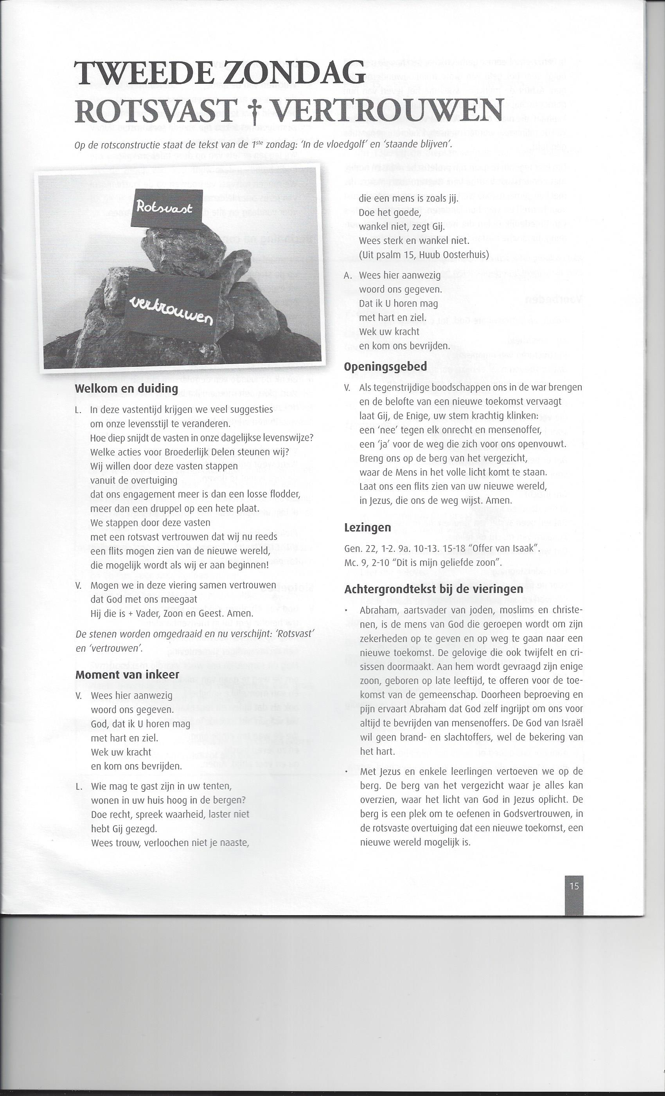

Thema “Rotsvast vertrouwen… “

Openingslied Here Jezus om uw woord… ZJ. 809
Muziekploegje
Begroeting door de Priester

Inleidende tekst door de kinderen

L1 Met vertrouwen durven we de rots beklimmen
op zoek naar een plek waar het goed is.
Een plek waar wij willen blijven
omdat vriendschap – vertrouwen en hoop
ons moed geven om ons in te zetten.

L2 Waar haalde Jezus de moed vandaan
om de berg op te trekken?
Ergens buiten misschien waar het stil was…
Vandaag horen wij dat Hij op een berg was.
Hij praatte er met God
zoals de oude profeet Mozes dat vroeger gedaan had.

L3 Vrienden trokken met Jezus mee.
Ze vertelden dat Hij heel rustig was geworden.
Dat God heel dicht bij Hem was.
Ook wij willen nu samen op de rots gaan staan
ver van alle lawaai
om te luisteren naar wat Hij ons wil zeggen
om het straks door te vertellen.

Priester: De twee woorden: ROSTVAST – VERTROUWEN – worden nu aangebracht.
Kan ook plaatsvinden tijdens de homilie

Vergevingsmoment

Inleidend gebed

Jezus weet wat wij nodig hebben. Staande in het licht van zijn barmhartigheid vragen wij om vergeving.

L1 Als ons rotsvast vertrouwen even zoek is
en we hierdoor bij de pakken blijven zitten.
Als onze inzet vermindert
en we niet meer doen wat er van ons verwacht wordt.

Lied Tot zevenmaal zeventig maal… Muziekploegje

L2 Als ons rotsvast vertrouwen even zoek is
en ons zicht op het rechte pad verduistert wordt door twijfel en angst.
Als we denken dat onze hulp overbodig is
en veiligheid verkiezen om niets te verliezen.

Lied Tot zevenmaal zeventig maal… Muziekploegje

L3 Als ons rotsvast vertrouwen even zoek is
en we het geloof dat elk van ons zijn weg mag vinden, opgeven.
Als we enkel onze eigen weg willen gaan
en alleen ons eigen touw in handen houden.

Lied Tot zevenmaal zeventig maal… Muziekploegje

Afsluitend gebed

Goede God, laat uw kracht en uw goedheid ons omgeven, opdat wij open zouden staan voor elke ontmoeting. Dat vragen wij U voor vandaag en morgen.
Amen.

Openingsgebed

Eeuwige God,
met een rotsvast vertrouwen
mogen wij hier samenzijn.
Als tegenstrijdige boodschappen ons in de war brengen
en de belofte van een nieuwe toekomst vervaagt
laat Gij, de Enige, uw stem krachtig klinken:
Een ‘nee’ tegen elk onrecht en mensenoffer,
een ‘ja’ voor de weg die zich voor ons openvouwt.
Breng ons op de berg van het vergezicht,
waar de Mens in het volle licht te staan.
Laat ons een flits zien van uw nieuwe wereld:
in Jezus, die ons de weg wijst.
Amen.
Pastoor Daniël: nodigt de kinderen uit om vooraan
voor het altaar op de treden te zitten, om te luisteren naar het verhaal.

Eerste lezing naar Genesis 22,1- 13 Marianne
Heel lang geleden woonde er in een land rond de Middellandse Zee een man die Abraham heette. Toen Abraham met zijn vrouw Sara al erg oud waren hadden ze nog een jongetje gekregen, zijn naam was Isaak.

Elke avond sloot Abraham zijn ogen, vouwde zijn handen en dankte God voor al het goede in zijn leven: voor het dagelijkse brood, voor zijn lieve vrouw Sara, maar vooral voor zijn enige zoon. In die tijd was het de gewoonte, dat de mensen de eerste vruchten die zij ontvingen, offerden aan hun God. Dit alles werd verbrand, als dankoffer aan hun god. Ook Abraham had telkens het eerste graan, de eerste vruchten, het eerste lam geofferd aan zijn God. Maar op een dag stelde God Abraham op de proef. Hij wilde echt weten of Abraham zou doen wat Hij vroeg. Hij zei tot hem: "Ga met Isaak, uw enige zoon die gij zo graag ziet, naar het land van de Moria. Ga de berg op die ik zal aanwijzen en draag uw zoon als dankoffer op." Abraham stond 's morgens heel vroeg op en trok met Isaak naar de berg Moria. Isaak was blij dat hij met zijn vader op reis mocht.
Hij zag zoveel nieuwe dingen onderweg en wilde altijd alles maar vragen aan zijn papa. Maar Abraham was stil en zei niet veel. Zijn hart was vol van verdriet.
De tocht naar de berg Moria was lang en moeilijk. Achter elkaar beklommen zij de berg. Maar Isaak verstond het toch niet goed. Ze hadden vuur bij en hout, maar waar was het lam dat zij voor God moesten verbranden? Abraham zuchtte en zei: "God zal ervoor zorgen." Eindelijk bereikten ze de top en Abraham bouwde een altaar en schikte netjes het hout op een stenen tafel. Dan legde hij voorzichtig Isaak op het hout. Toen Abraham verder wilde doen riep God: "Abraham, doe die jongen niets! Nu weet Ik hoe gehoorzaam jij bent, dat je Mij zelfs je zoon wilt afstaan."
Omdat je zo echt "ja" hebt gezegd tegen Mij, zo vol vertrouwen gedaan hebt wat je dacht dat Ik vroeg, daarom wil Ik je zegenen. En Ik zal je kleinkinderen en achterkleinkinderen geven, evenveel als de sterren aan de hemel en de zandkorrels aan het strand van de zee.

Lied Ik zie de hemel opengaan… ZJ. 751 str.1/2/3 Muziekploegje
Evangelie uit Mc.9,2- 10 blz. 42 B jaar- Joke Brugman

Pastoor Daniël: De kinderen mogen nu samen zijn voor een creatief moment:
Jullie krijgen een steen- de kleine kinderen kunnen deze steen kleuren –
de grote kinderen: woorden opschrijven van: vriendschap- vertrouwen- inzet –
iets doen voor een ander.

Homilie

Geloofsbelijdenis ZJ. 9d Muziekploegje

Voorbede

Inleidend gebed

Bidden wij tot God, de Eeuwige, opdat Zijn Rijk mag komen en Zijn wil geschiede.

L1 Wij willen ons steentje bijdragen met vertrouwen op God en elkaar.
Dat wij het hoofd niet laten hangen als het minder goed gaat
en niet iedereen openstaat voor onze dromen.
Laten wij zingend bidden.

Lied Laat ons bidden… ZJ. 10b blz. 62 Muziekploegje

L2 Wij willen ons steentje bijdragen met vertrouwen op God en elkaar.
Dat we onze eigen talenten nog beter leren kennen en dat wij
van daaruit wat van binnen in ons zit ook naar buiten zouden brengen.
Laten wij zingend bidden.

Lied Laat ons bidden… ZJ. 10b blz. 62 Muziekploegje

L3 Wij willen ons steentje bijdragen met vertrouwen op God en elkaar.
Dat onze ogen opengaan om te zien hoe anderen zich inzetten,
hier en in de derde wereld.
Dat hun inspanningen gezegend mogen worden
bij wat zij ondernemen om Jezus’ wereld vruchtbaar te maken.
Laten wij zingend bidden.

Lied Laat ons bidden… ZJ. 10b blz. 62 Muziekploegje

Nog aanvullende voorbede

Lied Laat ons bidden… ZJ. 10b blz. 62 Muziekploegje

Afsluitend gebed

Eeuwige God, U leidt ons binnen in het Beloofde Land waar wij Uw volk mogen zijn. Maak ons tot Uw medewerkers door Christus, onze Heer.
Amen.

MEDEDELINGEN

Tijdens de offergaven Instrumentaal Muziekploegje

Gebed over de gaven
Eeuwige God,
geen andere gave wilt Gij,
dan het vertrouwen in uw belofte,
dat er toekomst is, hoe dan ook.
De vruchten van de aarde groeien tussen stenen en rotsen,
bevloeid door levengevend water,
zij mogen het teken zijn van de toekomst
die nu al in kiem gegeven is.
Wij leggen er iets van op deze tafel
in dit brood en deze wijn.
we mogen rotsvast vertrouwen
op de kracht van Jezus,
onze leidsman voor vandaag en alle dagen die komen.
Amen.

HET GROTE DANKGEBED ZJ. VI blz. 107 Muziekploegje

Heilig… samen bidden

Pastoor Daniël: nodigt de kinderen uit om een kring te vormen
rond het altaar en elkaar een hand te geven en de kring sluiten.

Onze Vader (samen bidden)

Vredewens Ik wens je vrede van God.(2x)
Ik wens je vrede, vrede van de Heer.
(2x) Muziekploegje
Communie

Tijdens de Communie: Instrumentaal Muziekploegje

Bezinningstekst na de Communie
L Geen andere weg valt er te bewandelen,
dan die van de solidariteit.
De handen in elkaar slaan,
kleinen en groten,
machtigen en zwakken.
L Geen ander pad is er samen te effenen,
dan dat van de hoop.
Vechten tegen de ontmoediging
en steentjes leggen met velen.

L Geen betere energie is er
dan die van het vertrouwen.
Woorden en daden vinden
die mensen bij elkaar brengen,
over alle grenzen heen.

L Geen krachtiger daden zijn er
dan die van de liefde.
Getuigen van wie Jezus is
en meebouwen aan Zijn droom.
(Onbekend)

Communielied Licht ontloken aan het donker… ZJ. 438 1/4/5 Muziekploegje

Slotgebed

Eeuwige God,
de God van Abraham, God van Jezus.
Uw belofte legt Gij in mensenhanden:
hoop op een vernieuwde aarde,

een rechtvaardiger samenleving.
Mag dit samenzijn ons weer vaardig maken
om de weg te gaan van solidariteit
en van menselijke nabijheid,
ook als dat lijden en tegenkanting meebrengt.
We vragen het in Jezus ’naam,
die de weg ten einde ging en zo leven bracht,
nu en voor altijd.
Amen.

Op het einde van de viering: kinderen naar achteraan laten gaan en de mensen krijgen een ‘mini’ steentje als symbool van: Waar wil ik op weg naar Pasen mijn steentje bijdragen. 1 keer per dag je steentje vastnemen en even nadenken
waar je iets wil doen voor de ander…

Zending en Zegen

Slot Instrumentaal Muziekploegje

Bronnen

- Lit. Map Broederlijk delen 2015
- Prettige zondag: B jaar – Joke Brugman
- Kinderen mogen het zeggen: B jaar- Jacques Verhees
- Eerste lezing: onbekend
- Communiebezinning: onbekend
- Eigen teksten

